РЕЕСТР ИНЖЕНЕРОВ – АРХИТЕКТОРОВ, ИЗЫСКАТЕЛЕЙ И ПРОЕКТИРОВЩИКОВ РФ

- Главный архитектор проекта
(специалист по организации архитектурно-строительного
проектирования)

номер регистрации в реестре | Фото | Фамилия, имя, отчество | Категория аттестации | Статус аттестата
1.001 |  | Баранников Анатолий Иванович | Аттестованный специалист высшей категории | Действует с 01.02.2023 года
1.002 | 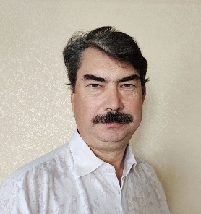 | Каюков Сергей Анатольевич | Аттестованный специалист первой категории | Действует с 01.02.2023 года
1.003 | 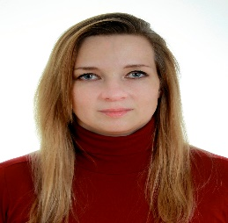 | Хлебникова Анастасия Анатольевна | Аттестованный специалист первой категории | Действует с 01.02.2023 года
1.004 | 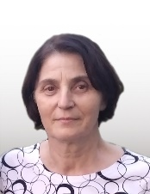 | Логинова Лидия Алексеевна | Аттестованный специалист высшей категории | Действует с 01.02.2023 года
1.005 | 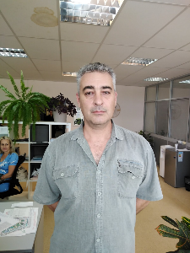 | Ярыгин Алексей Геннадьевич | Аттестованный специалист высшей категории | Действует с 01.02.2023 года
1.006 | 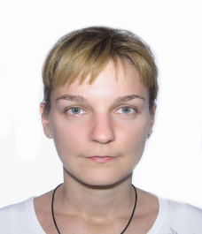 | Уланова Юлия Александровна | Аттестованный специалист высшей категории | Действует с 20.02.2023 года
1.007 | 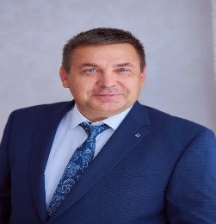 | Войтович Максим Валерьевич | Аттестованный специалист высшей категории | Действует с 29.09.2023 года
1.008 |  | Тузов Алексей Владимирович | Аттестованный специалист первой категории | Действует с 31.01.2024 года

- Архитектурная деятельность и градостроительство
Порядковый номер в реестре | Фото | Фамилия, имя, отчество | Категория аттестации | Статус аттестата
2.001 |  | Баранников Анатолий Иванович | Аттестованный специалист высшей категории | Действует с 01.02.2023 года
2.002 | 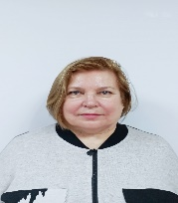 | Журавлева Татьяна Борисовна | Аттестованный специалист высшей категории | Действует с 01.02.2023 года
2.003 |  | Леонова Виктория Александровна | Аттестованный специалист высшей категории | Действует с 01.02.2023 года
2.007 | 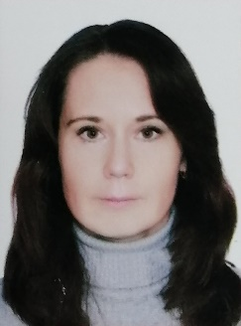 | Логинова Анна Андреевна | Аттестованный специалист высшей категории | Действует с 01.11.2023 года
2.005 | 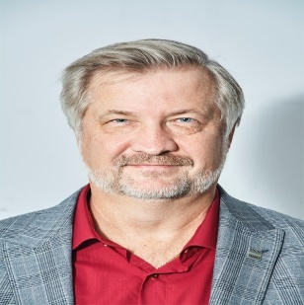 | Веретенников Дмитрий Борисович | Аннулирована категория  Аттестованный специалист высшей категории | Аннулирован  01.09.2023 года
2.006 | 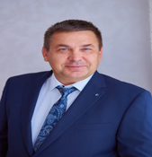 | Войтович Максим Валерьевич | Аттестованный специалист высшей категории | Действует с 29.9.2023 года
2.007 |  | Тузов Алексей Владимирович | Аттестованный специалист первой категории | Действует с 31.01.2024 года

- Главный инженер проекта.
(специалист по организации архитектурно-строительного
проектирования)

Порядковый номер в реестре | Фото | Фамилия, имя, отчество | Категория аттестации | Вид работ | Статус аттестата
3.001 | 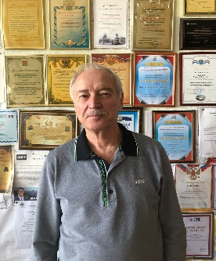 | Топчиев Владимир Викторович | Аттестованный специалист высшей категории | Объекты жилищно-гражданского назначения | Действует с 01.02.2023 года
3.002 | 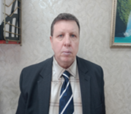 | Милунов Анатолий Юрьевич | Аттестованный специалист высшей категории | Объекты жилищно-гражданского назначения | Действует с 01.02.2023 года
3.003 | 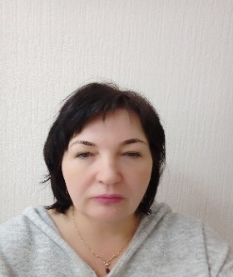 | Моисеева Ирина Викторовна | Аттестованный специалист высшей категории | Объекты жилищно-гражданского назначения | Действует с 01.02.2023 года
3.004 | 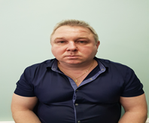 | Мордасов Роман Александрович | Аттестованный специалист первой категории | Линейные объекты автодороги. мосты | Действует с 01.02.2023 года
3.005 |  | Павлинов Алексей Павлович | Аттестованный специалист высшей категории | Объекты жилищно-гражданского назначения, спец объекты | Действует с 01.02.2023 года
3.006 | 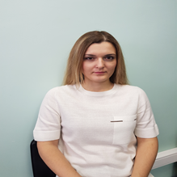 | Петрова Елена Николаевна | Аттестованный специалист первой категории | Линейные объекты автодороги. мосты | Действует с 01.02.2023 года
3.007 |  | Петров Евгений Васильевич | Аттестованный специалист первой категории | Линейные объекты автодороги. мосты | Действует с 01.02.2023 года
3.008 | 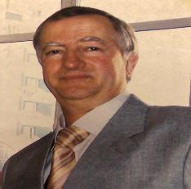 | Эммерих Евгений Александрович | Аттестованный специалист высшей категории | Объекты жилищно-гражданского и производственного назначения | Действует с 01.02.2023 года
3.009 |  | Макшанов Олег Владимирович | Аттестованный специалист высшей категории | Объекты жилищно-гражданского и производственного назначения | Действует с 01.02.2023 года
3.010 | 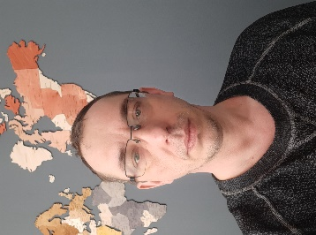 | Гвоздев Евгений Сергеевич | Аттестованный специалист высшей категории | Объекты жилищно-гражданского и производственного назначения | Действует с 01.02.2023 года
3.011 | 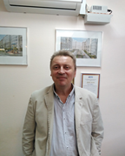 | Широчкин Константин Борисович | Аттестованный специалист высшей категории | Объекты жилищно-гражданского и производственного назначения, линейные объекты | Действует с 01.02.2023 года
3.012 | 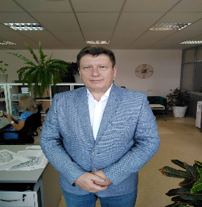 | Каштанов Максим Евгеньевич | Аттестованный специалист высшей категории | Объекты жилищно-гражданского и производственного назначения, линейные объекты | Действует с 01.02.2023 года
3.014 |  | Родина Надежда Федоровна | Аттестованный специалист высшей категории | Линейные объекты автодороги. мосты | Действует с 01.02.2023 года
3.015 | 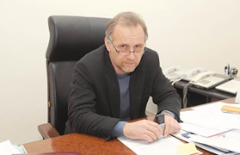 | Арзянцев Михаил Владимирович | Аттестованный специалист высшей категории | Объекты жилищно-гражданского и производственного назначения, линейные объекты | Действует с 01.02.2023 года
3.016 |  | Новикова Марина Сергеевна | Аттестованный специалист высшей категории | Производственные объекты | Действует с 01.02.2023 года
3.017 | 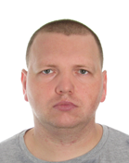 | Милунов Алексей Анатольевич | Аттестованный специалист первой категории | Объекты жилищно-гражданского назначения | Действует с 01.02.2023 года
3.018 |  | Луппов Николай Николаевич | Аттестованный специалист высшей категории | Объекты жилищно-гражданского назначения | Действует с 01.02.2023 года
3.019 |  | Журавлева Татьяна Борисовна | Аттестованный специалист высшей категории | Объекты жилищно-гражданского назначения | Действует с 01.02.2023 года
3.020 | 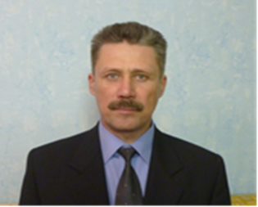 | Лавров Сергей Евгеньевич | Аттестованный специалист высшей категории | Линейные объекты автодороги. мосты | Действует с 01.03.2023 года
3.021 | 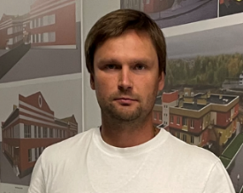 | Топчиев Виталий Владимирович | Аттестованный специалист высшей категории | Объекты жилищно-гражданского назначения | Действует с 01.06.2023 года
3.022 | 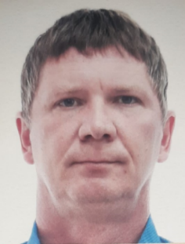 | Логачев Валерий Александрович | Аттестованный специалист высшей категории | Объекты жилищно-гражданского назначения | Действует с 26.07.2023 года
3.023 | 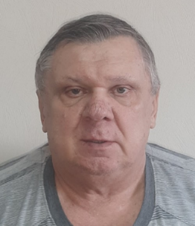 | Логачев Александр Александрович | Аттестованный специалист высшей категории | Объекты жилищно-гражданского назначения | Действует с 26.07.2023 года
3.024 |  | Михалева Яна Юрьевна | Аттестованный специалист второй категории | Объекты жилищно-гражданского назначения | Действует с 20.12.2023 года
3.025 |  | Суханова Марина Николаевна | Аттестованный специалист высшей категории | Объекты жилищно-гражданского назначения | Действует с 22.12..2023 года
3.026 |  | Атемасова Наталья Сергеевна | Аттестованный специалист второй категории | Объекты жилищно-гражданского назначения | Действует с 20.12.2023 года
3.027 |  | Саблина Елена Николаевна | Аттестованный специалист высшей категории | Объекты газоснабжения | Действует с 27.12..2023 года
3.028 |  | Жук Павел Алексеевич | Аттестованный специалист первой категории | Объекты нефтегазового назначения и их комплексов | Действует с 21.01.2024 года
3.029 |  | Тюрин Максим Алексеевич | Аттестованный специалист первой категории | Объекты жилищно-гражданского назначения | Действует с 21.01.2024 года
3.030 |  | Курков Виктор Алексеевич | Аттестованный специалист первой категории | Объекты нефтегазового назначения и их комплексов | Действует с 25.01.2024 года
3.031 |  | Галушина Наталья Александровна | Аттестованный специалист первой категории | Устройство систем теплоснабжения и газоснабжения | Действует с 25.01.2024 года
3.032 |  | Жогалович Александр Иванович | Аттестованный специалист первой категории | Устройство систем электроснабжения и слаботочных систем зданий и сооружений | Действует с 25.01.2024 года
3.033 |  | Таштабанов Ренат Масумович | Аттестованный специалист первой категории | Устройство систем электроснабжения | Действует с 31.01.2024 года
3.034 |  | Гладышева Марина Леонидовна | Аттестованный специалист высшей категории | Объекты жилищно-гражданского назначения | Действует с 21.02.2024 года
3.035 |  | Дубман Александр Игоревич | Аттестованный специалист первой категории | Объекты жилищно-гражданского и производственного назначения | Действует с 28.02.2024 года
3.036 |  | Галушина Наталья Александровна (296) | Аттестованный специалист первой категории | Устройство систем теплоснабжения и газоснабжения | Действует с 01.03.2024 года

- КОНСТРУКТИВНЫЕ РЕШЕНИЯ, РАСЧЕТЫ СТРОИТЕЛЬНЫХ КОНСТРУКЦИЙ, ПОСТРОЕНИЕ МАТЕМАТИЧЕСКОЙ МОДЕЛИ,
Порядковый номер в реестре | Фото | Фамилия, имя, отчество | Категория аттестации | Статус аттестата
4.001 | 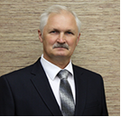 | Репекто Владимир Викторович | Аттестованный специалист высшей категории | Действует с 01.02.2023 года
4.002 | 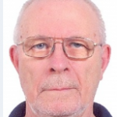 | Прокопович Анатолий Александрович | Аттестованный специалист высшей категории | Действует с 01.02.2023 года
4.003 |  | Стратулат Андрей Анатольевич | Аттестованный специалист высшей категории | Действует с 01.02.2023 года
4.004 | 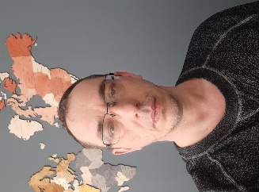 | Гвоздев Евгений Сергеевич | Аттестованный специалист высшей категории | Действует с 01.02.2023 года
4.005 |  | Краснопольский Никита Станиславович | Аттестованный специалист первой категории | Действует с 01.02.2023 года

- РАЗРАБОТКА ПРОЕКТОВ АВТОМОБИЛЬНЫХ ДОРОГ И МОСТОВЫХ СООРУЖЕНИЙ
Порядковый номер в реестре | Фото | Фамилия, имя, отчество | Категория аттестации | Статус аттестата
5.001 |  | Родина Надежда Федоровна | Аттестованный специалист высшей категории | Действует с 01.02.2023 года
5.002 | 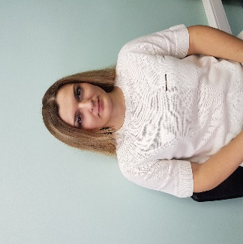 | Петрова Елена Николаевна | Аттестованный специалист первой категории | Действует с 01.02.2023 года
5.003 | 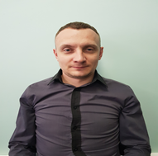 | Петров Евгений Васильевич | Аттестованный специалист первой категории | Действует с 01.02.2023 года
5.004 |  | Мордасов Роман Александрович | Аттестованный специалист первой категории | Действует с 01.02.2023 года
5.005 |  | Артамонов  Эмиль  Владимирович | Аттестованный специалист первой категории | Действует с 05.06.2023 года

- Устройство систем теплоснабжения и газоснабжения
Порядковый номер в реестре | Фото | Фамилия, имя, отчество | Категория аттестации | Статус аттестата
6.001 | 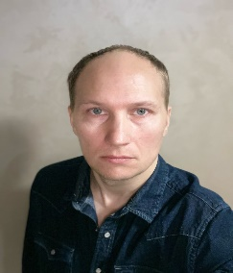 | Котов Павел Александрович | Аттестованный специалист высшей категории | Действует с 01.02.2023 года
6.002 |  | Галушина Наталья Александровна (296) | Аттестованный специалист первой категории | Действует с 25.01.2024 года

8 Специалист по обследованию строительных конструкций зданий и сооружений
Порядковый номер в реестре | Фото | Фамилия, имя, отчество | Категория аттестации | Статус аттестата
8.001 |  | Репекто Владимир Викторович | Аттестованный специалист высшей категории | Действует с 01.02.2023 года
8.002 |  | Прокопович Анатолий Александрович | Аттестованный специалист высшей категории | Действует с 01.02.2023 года
8.003 | 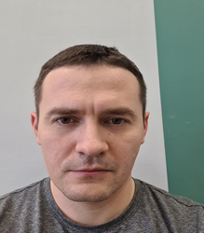 | Стратулат Андрей Анатольевич | Аттестованный специалист высшей категории | Действует с 01.02.2023 года
8.004 | 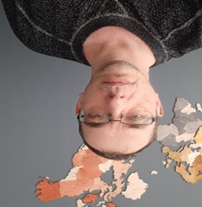 | Гвоздев Евгений Сергеевич | Аттестованный специалист высшей категории | Действует с 01.02.2023 года
8.005 |  | Краснопольский Никита Станиславович | Аттестованный специалист первой категории | Действует с 01.02.2023 года
8.006 | 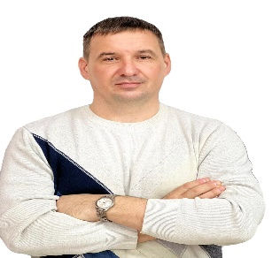 | Зеленин Виталий Александрович | Аттестованный специалист высшей категории | Действует с 01.02.2023 года
8.007 |  | Вайнер Евгений Михайлович | Аттестованный специалист высшей категории | Действует с 01.02.2023 года

9. Разработка проектов автоматизации и диспетчеризации инженерных систем
9.001 | 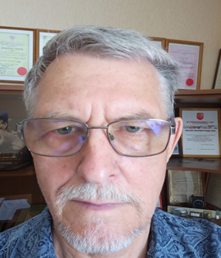 | Чернобровин Николай Григорьевич | Аттестованный специалист высшей категории | Действует с 22.03.2023 года
9.002 | 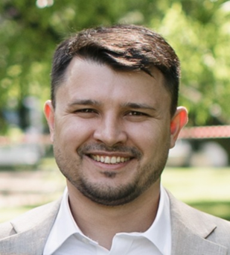 | Ильин Юрий Андреевич | Аттестованный специалист высшей категории | Действует с 22.03.2023 года
9.003 |  | Боднарчук Геннадий Александрович | Аттестованный специалист высшей категории | Действует с 22.03.2023 года

10. выполнение работ по судебной строительно-технической экспертизе
10.001 |  | Потапенко Юрий Борисович | Аттестованный специалист первой категории | Действует с 01.02.2023 года

11. Главный инженер проекта по выполнению инженерных изысканий

11.001 |  | Мурнаева Светлана Петровна | Аттестованный специалист первой категории | Инженерно-геодезические изыскания | Действует с 21.01.2024года
11.002 |  | Шкляр Мария Александровна | Аттестованный специалист первой категории | Инженерно-геодезические изыскания | Действует с 21.01.2024года
11.003 |  | Зыбанова Светлана Владимировна | Аттестованный специалист первой категории | Инженерно-геодезические изыскания | Действует с 31.01.2024года
11.004 |  | Мазулин Александр Александрович (166) | Аттестованный специалист первой категории | Инженерно-экологические изыскания | Действует с 26.02.2024года
11.005 |  | Лопухова Мария Сергеевна (164) | Аттестованный специалист первой категории | Инженерно-геологические изыскания | Действует с 26.02.2024года
11.006 | 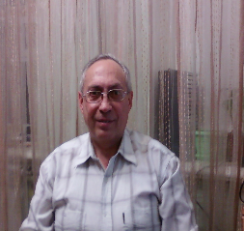 | Галкин Александр Андреевич (306) | Аттестованный специалист первой категории | Инженерно-геодезические изыскания | Действует с 26.02.2024года

